建站篇
新手站长建站前，请浏览查询自己的问题，善用文档教程和搜索引擎使你快速成长

1：服务器在哪购买？
为避免和谐，不放置购买链接，欢迎胆大的供应商成为第一只吃螃蟹的人。
购买建议：首选美国机房，其次港日韩，不限内容机房，CN2线路优先。

小白站长入门：www.nocix.net
其他站长推荐：www.datashack.net
新手站长入门：www.bandwagonhost.com
站长推荐：www.wholesaleinternet.net

2：网站不同时期的配置推荐？
配置仅供参考，实际情况请咨询供应商！

①5000IP以下：4核CPU 4G内存 100G硬盘 百兆网络不限流量（硬盘不做限制，自建片源除外）
②5000——10000IP区间：8核CPU 8G内存 200G硬盘 百兆网络不限流量（硬盘不做限制，自建片源也要和web服务器分开）
③10000IP——20000IP区间：8核CPU 16G内存 300G硬盘 百兆网络不限流量（硬盘不做限制，随着流量上涨，可将数据库和WEB分开处理）
购买机器一定要价格承受范围内

3：购买域名选择哪家？
国外
① www.godaddy.com ￥65元
② www.namecheap.com ￥59元
③ www.namesilo.com ￥46元
④ www.namebright.com ￥57元
⑤ www.onlydomains.com ￥60元
⑥ www.domain.com ￥67元
⑦ domains.google.com ￥80元
国内
①不推荐使用国内接口

4：使用哪家DNS服务？
国外
① www.CloudFlare.com 简称CF，一款智能DNS服务，内置免费SSL证书和网站加速等等服务
国内
① www.DNS.com
② www.dnspod.com （腾讯旗下，但是目前市面依旧有大量站群在使用该服务）
③ www.DNSdun.com

5：我应该使用windows系统还是Linux系统？

① 熟悉WIN机器，就用WIN机器
②推荐使用LIN系统，如果你不会请参考第一条
③未接触过建站的朋友，可以使用WIN机器入门，慢慢接触LIN机器，提高效率

工具篇
工欲善其事，必先利其器，选择适合自己的建站工具是万里长征第一步

1：推荐站长的常用工具
①查询域名WHOIS信息： whois.aliyun.com
②测试网站线路速度 ： www.17ce.com
③二维码生成（无广告）： tool.oschina.net/qr
④在线编辑图片工具： xiuxiu.web.meitu.com
⑤相对安全的通讯工具：SKYPE通话 telegram电报
⑥自己搭建一套VPN代理：代理服务器购买地址（内置一键安装VPN/SS）

2：推荐使用的服务器建站工具
根据自身喜好来选择，没有最好的，只有合适自己的。

①护卫神： 护卫神PHP套装，无需任何专业知识，轻松配置PHP网站环境
②宝 塔： 简单好用的LINUX/WINDOWS面板
③UPUPW ： UPUPW绿色服务器平台-Apache|Nginx|Kangle免费服务器PHP套件
④WAMPSERVER ： WINDOWS Web开发环境
⑤phpstudy ： PHP开发神器
⑥appnode ： appnode（性能优秀的LINUX服务器集群管理面板）

3：使用哪套CMS程序？
排名不分先后，没有最好，只有合适，多了解多学习

①苹果CMS ： www.maccms.com
②飞飞CMS ： www.feifeicms.com www.feifeicms.cc
③海洋CMS ： www.maccms.com
④MAXCMS ： www.maxcms.com
⑤海洋CMS ： www.seacms.net
⑥赤兔CMS ： www.ctcms.cn
⑦程式CMS ： www.chshcms.com
⑧久草CMS ： www.9ccms.net

推广篇
流量是金钱，推广是印钞机，网站是"铁杆庄稼"，千万不要忘记印钞机！

1：做成人网站单月能赚多少钱？
做站这么多年，很多新手入门会问到这个问题，标准不一，仅供参考☺
①一万IP 月入8000—12000+
②五万IP 月入30000—50000+
③十万IP 月入100000+

变现的渠道方法有很多：广告收入、会员增值、棋牌提成、灰产转化等等

有的站长一万IP可以月入三万，但是有的站长三万IP只能收一万块钱

一个站长要全方面利用自身流量，扩展业务版图，让自己网站成为铁杆庄稼，发财致富，年入百万。

2：如何从零做到10000IP？
一点经验分享，具体效果要看操作人的执行力。

首先请建立一个表格，搜集100个色情论坛，然后逐个测试论坛的情况（是否可注册，发帖状态），进行发帖推广。

这是不要钱的一种推广方式，也是流量持续性最高的一种，更是前期查看站长的执行力的操作

周期两个月，每天坚持30个帖子，不低于这个数字，做成计划表进行操作。

注意事项，不要发广告贴，直接留地址，版主和管理员会删掉的。

学会分享，将心比心，干货里面夹带私货，有付出才有回报，一万IP绝对可以做到。

3：引流的方法和技巧
只提供思路和方法，举一反三

①主打QQ群/微信宣传工具

购买大量QQ小号，进行QQ小卡片裂变操作，使用QQ机器人去操作群控，进行宣传推广，其威力和影响力不容置疑

微信建群，使用WETOOL工具操作，每天坚持发福利，同时可以转化思路付费进群，这是另外灰产，后面可以在扩展篇里面介绍

QQ群兴趣统一，同一群内交流活跃。进入QQ群后，不要直接发链接，这样大家一是不知道你是谁，二是不放心你的链接
容易造成误会，或被直接请出群。记住你的目的，也要放低你的目的。
加群后应该先听听大家在讨论什么，和群内成员有点认识，热心帮助大家，多参与讨论话题，比较熟悉之后，就可以进入你的话题了。
多加一些狼友群，搜索关键字：开车、秋名山、绅士、老司机、修车诸如此类

②QQ漂流瓶

目前已经有专业团队在做漂流瓶，我之前亲测晚上十二点扔1000个瓶子，会引流800——1000IP，几乎折合1个瓶子1个IP

文字写诱惑一点，例如老司机神秘网站，是男人就进：www.fu2d7.com （复制浏览器打开）

可申请多个账号配合宣传，腾讯QQ申请方便，上网多采用ADSL拔号方式，破解腾讯锁定IP申请号码的限制，所以安全性高，效率高，效果好。
漂流瓶扔瓶的时候不要直接将地址发布出去，先扔出一些高质量的瓶子，得到回应后和瓶友进行交流然后将链接发出来，并说明意图，QQ漂流瓶暗藏的狼友还是挺多的。
如果是找团队肯定是要花钱的，自己操作的话，推荐到淘宝买个拨号VPS，使用按键精灵来设计流程推广
建议搞女号，女号很受欢迎，都是狼友主动打招呼，回复率很高

③各种YY/QT/直播平台

这个渠道流量很大，但是想要从他们嘴里分流，需要技巧，感兴趣可以了解一下

④问答平台（百度知道/搜狗知道）

主要靠回答答案来引流，我一般是去回答青春期、两性、感情这些模板，很多深夜睡不着的人，亲测可以引流三千IP+，是没问题的

缺点是百度抽楼很难控制，你不能直接留地址，要技巧性去留，百度旗下几款产品可以了解一下，均可引流百度产品

问题举例

谁有caoliu的最新地址，跪求！！！

谁有91的最新地址，跪求！！！

哪位大神有国产自拍的资源，可以私我！！！

91自拍的最新地址是多少？急需要！！！

有没有你懂得网站，发我一个！！！

汤不热的资源，有没有打包的，不要钱的，跪求！！！

夫妻的资源，哪位网友可以发一下，老司机重谢！！！

回答举例

9czy3.com 这个网站我觉得还可以，不过年轻人要注意身体。

emoneyspace.com/9czx 这是发布页，最近几个晚上都是用这个解闷才能睡觉

9czy3.com 有句老话怎么讲的，叫做少年不知什么贵，老来~ 哈哈

诸如此类的网站我看的多了，还是最喜欢9czy3.com 这个站点，你想要的里面都有

青春期的孩子可以理解，小哥你要注意身体，9czy4.com 给你一个网站发泄一下

有好东西一定要学会分享，这才是互联网的正常路子，这个9czy4.com你可以好好看看

【这些回答例句，以供参考，回答的时候可以相应修改一下，直接复制避免百度判定你是机器人发帖】

⑤百度贴吧/微博宣传

百度贴吧人气稳定，用户数增长很快，用户凝聚力大，圈子定向好，用户兴趣群定位精确细分。即可按地区分类，又可按兴趣类型、作用分类。

推广操作建议

配合你的百度问答多账号宣传效果更好，定位到相应贴吧，积极与贴内朋友交流，@吧友，提高宣传效率

推荐使用程序来操作，个人操作效率比较低，不要因为我说这个就停住你尝试的脚步，这是一个你方唱罢我登场的百亿市场

⑥新媒体号（百家号、UC号、QQ看点、微博、优酷、爱拍）

在线视频网站的用户群非常稳定，可直接上传视频进行巧妙的宣传或参与视频的回复

记住干货里面加私货，只有分享才有回报

⑦微信定位推广

将宣传推广的微信号定位在全国各地任意位置，吸引附近的人添加好友或主动添加，进行你的网站和小视频推广，让赚钱来的更容易。

⑧导航站互相引流

交换链接或许是最简单的一种方法，个人做三五个导航站，然后去收录色站链接，给予互相导流

链接质量高，一天八千上万没问题。感兴趣的站长也可以了解一下资源站的导航，免费挂首位

运营篇
高效的运营，会提高你的工作效率，把控你的做站节奏

1：如何起草一份高效的运营计划？
你可能是兼职在做站，白天上班，晚上做站；或你是全职站长，想要在行业里面迅速上量变现；或你是一名刚刚入行的新手站长，想要做站走上人生巅峰！

这个行业对每个人都是公平的，大家的目的都一样，你要深刻了解自己的需求，并且不再怀疑和犹豫。

首先制订一个表格计划，把你要做几个站，每天更新多少资源，推广哪些渠道，推广周期定为一个月还是三个月？

一周要成功联系几个导航挂你的站？一个月要做多少流量？一个月要发多少推广贴？诸如此类

想好了就去做，我接触的大佬站长，他们有的不懂技术，有的平常无奇，但是他们有一个共性：执行力

不要让踌躇阻挡你的脚步，犹豫耽误你的时间，这是最好的时代，也是最坏的时代，遍地是黄金。

2：如何制作301处理被墙域名？
随着你网站流量越来越高，必然会有301的需求

因为大陆政策的原因，对行业网站会进行防火长城的拦截，俗称“被墙”

A域名是你的网站域名，网友非常喜欢，并且记住了这个域名，长期访问

B域名是一个国内备案的域名

C域名是你的网站域名，但是他是新域名，网友并不知道，所以没有人去访问

现在A域名被和谐墙了，网友无法访问，流量损失，你要怎么办？

将A域名CNAME解析B域名，B域名对应绑定跳转C域名，B域名需要解析到国内免备案服务器，然后达到跳转目的。

注：因为免备案服务器国内管制比较严格，所以有一小撮别有用心的供应商，拿腾讯云服务器蒙骗站长，请站长购买时，严格辨识对方的机房位置如果是在北上广/成都/重庆，请务必让其提供测试IP。

3：谈谈网站变现的二三事
广告是网站最初级的盈利方式，一笔广告既可以对站长的付出做出肯定，也可以对站长产生一份收入，极大的鼓励了站长积极性。

请多加一些行业社群，里面有深藏不露的行业大佬，也有潜水观察的棋牌金主，当然还有联盟的妹子会主动联系你

①：保持网站更新，花些心思在网站上面。我经常接触站长，看到有个站长套个模板，保持采集就OK，有的站长会在网站上面搞很多自己的小心思，让人第一眼看去就对站长印象深刻。单纯采集并非过错，花些心思更显真诚；

②：有些广告主需要看重SEO量，其实这是个很狭隘的事情，主要是现在行业鱼龙混杂，出现很多不地道的刷量套钱，不会搞乱搞，告诫站长切勿沉迷刷量，刷量走不远；

③：会员制很多刚刚起步的站长咨询，想靠这个来盈利，我建议你去看看马化腾的产品，什么叫做二八定律，什么叫做用户基数，先做流量再说变现；

更多关于网站变现的事情，这是个共赢的时代，多多思考，希望给予站长一点小小的启示

4：网站备份是站长基本技能。
不说2016年和2017年，仅仅2018年第一季度我扶持了一百多个站长，一件小事让我发现，很多站长还没有网站备份的习惯

养成定期网站备份的习惯是非常重要的，下面简单说几个备案的方法

①：使用宝塔面板的站长，可以在计划任务里面选择【备份网站】功能

②：使用苹果CMS的站长，可以进入后台数据库，进行定期备份

③：使用飞飞CMS的站长，全站打包数据，删除install.lock文件，重新安装后，进入后台-数据库维护-数据库回复-勾选数据-导入-生成首页、列表、视频

做站闲时，可以多多了解你的网站程序，多接触多学习，都是自己的。

5：使用反向代理来做几件事。
反向代理可以做视频CDN、图片缓存、网站加速等等..

今天只说站长会经常用到的：访问镜像

你的WEB服务器可能在美国，在香港或者内地架设一台镜像服务器，然后使用反向代理进行设置，可以让用户更快的访问到页面

6：强密码和修改默认端口
拿到服务器或者你的网站后台，首先就是要改密码

很多站长习惯使用自己经常使用的密码，这样的习惯是很不对的，最好是要养成习惯：https://suijimimashengcheng.51240.com/

修改FTP/应用程序默认端口信息，不要让这帮肉鸡去跑你的字典：http://antivirus.neu.edu.cn/scan/ssh.php

安全篇
我们不提倡因噎废食，喝凉水还能呛死人，遍地是黄金

1：如何简单的隐藏个人隐私安全
使用VPN，在本机使用全局代理登录服务器，在服务器里面进行关于网站的一系列操作

闷声发财，不要张扬！

2：关于银行卡四件套的问题
不靠谱的渠道占八成，切勿着急付款，越是催你越是有问题；

钱不过夜，谨小慎微固然是好，但是不要因为这个吓得缩手缩脚；

3：国内成人产业的情况介绍
目前在国内做成人站的站长不在少数，依附在色流产业的人也是百万之多，这笔钱你不赚，别人也在赚。

或许你的身边的同事白天是个勤恳的程序员，晚上是个挑灯夜战的成人站长；

前台妹子白天端庄大方、漂亮可爱，晚上可能就是某H播平台的当红花旦；

高三的萝莉小妹子，已经靠卖自拍小视频在南京买了两套房子了；

色情网站占据全球网站30%，色情内容占据互联网下载比例为45%，成人网站是整个色流的上层，属于朝阳行业。

食色性也，对性的需求深深的写在人类的基因中，性作为和食物睡眠一样的基本需求。

中国成人网站受众人群多达7亿人，成人网站从不缺流量。

江苏某色站站长，月入十五万，微信月入5万；

四川达州某成人视频站长，广告费月入八万元；

北京某科技公司程序员 兼职做X站 每个月收入4万元。

从2017年6月以来，做成人网站的门槛越来越低，你不做永远有人做！

扩展篇
扩充你的视野，展示更多资源，CKPLAYERX.COM和你同在

敬请关注
CKPLAYERX和你同在，多多关注更多分享

本页面涉及到的任何链接，均无任何推广关系！

注：近期站长反馈，网站半夜被跳转，播放无故插入广告，请站长检查某些资源站提供的ckplayer文件，出现第三方播放接口，请注意您的网站信息（流量、访客、IP、恶意广告、劫持跳转）正在被接口方窃取！

以上并非危言耸听，接口代码可以根据你的设备（安卓、IOS、电脑、苹果）或者根据你的省份（北京、上海、广州），甚至是你的时段（半夜三点）判断生效。

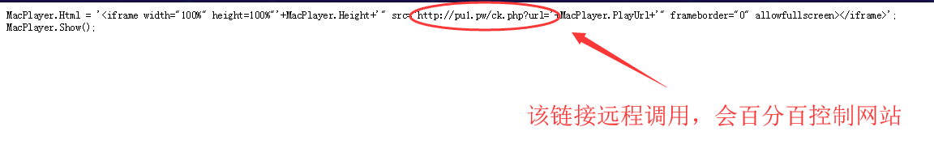

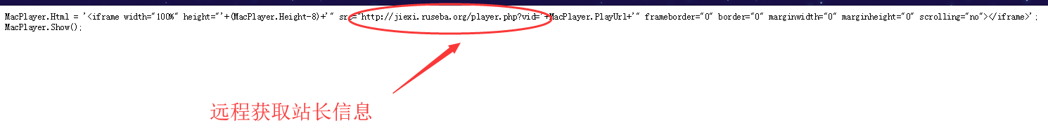

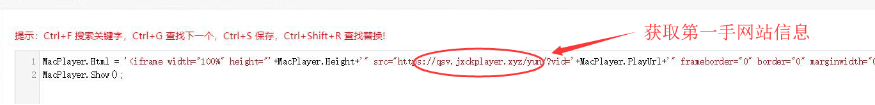

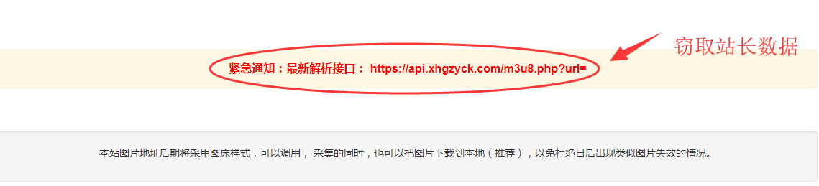

广告投放说明：

1.广告位1个月起租(1个月为一个自然月)。本站只接受图片+链接地址的广告形式，不接受代码广告，不负责广告图片的制作，请自备图片。

2.广告不提供试放，广告挂上调试效果满意后请15分内付款，广告到期后系统自动拿下，客户如有需求续租广告请提前联系我们续费。广告在投放期间内，可以不限次数更换广告图片和文字以及域名！

3.本站不接受恶意代码、恶意弹窗，漂浮，以及诱惑充值，欺诈类等广告一律忽扰！本站只有广告投放一种模式！代理提成类与广告联盟忽扰！

4.广告尺寸以及价格参考下面格式。广告费谢绝还价！本站不承若给客户带来多少流量。请自行判断本站是否符合你的广告投放要求。确定在本站投放广告后，在联系本站洽谈合作。邮件联系请注明广告类型，广告网址，联系方式。广告合作邮箱：w16888com@gmail.com Telegram:@lang6789

1.首页右上侧格子小图广告位（尺寸300*250，PC端和移动端同时显示，移动端效果更好）费用：3500RMB/月

2.首页顶部横幅广告位（尺寸1280*70，PC端和移动端同时显示）费用：5000RMB/月

3.特别推荐板块文字或图片广告位，文字加粗加色！PC端和移动端同时显示。800RMB/月。固定置顶第一排前六位1200RMB/月。图片尺寸180X50。

4.其他文字板块永久收录网站500RMB/站。文字加粗加色。800RMB永久固定置顶前两排，文字加粗加色！图片或动态图片。尺寸180X50。

5.其他位子的图片广告位请联系咨询。

本站不免费收录网站与交换友情连接！如需收录网站请走付费通道！！！

